Tillsynsbegäran – information om höga naturvärden i avverkningsanmälan A 48652-2025 i Vilhelmina kommun
Denna tillsynsbegäran behandlar höga naturvärden i avverkningsanmälan A 48652-2025 i Vilhelmina kommun som inkom 2025-10-06 och omfattar 6,8 ha.
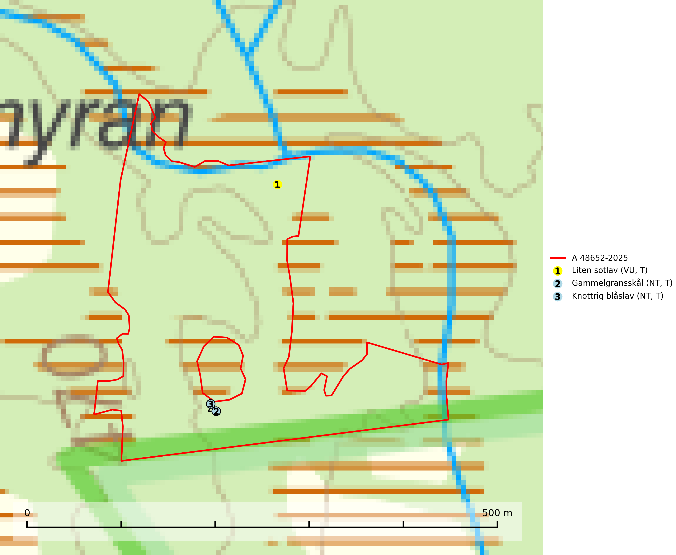
Figur 1. Fyndplatser för naturvårdsarter i avverkningsanmälan. Markörer utan svart kant är placerade på fyndplatsen. Markörer med svart kant är placerade vid sidan av fyndplatsen har ett svart streck som visar fyndplatsens exakta position. Kartans mittpunktskoordinat är N 7208377, E 577005 i SWEREF 99 TM.
I avverkningsanmälan finns fynd av 3 naturvårdsarter, varav 3 är rödlistade och 3 är typiska (T): liten sotlav (VU, T), gammelgransskål (NT, T) och knottrig blåslav (NT, T). Se Figur 1.

Tillsynsbegäran
Vi begär härmed att Skogsstyrelsen fattar beslut enligt miljöbalken som säkerställer att skogens höga naturvärden bevaras samt att EU-lagstiftning efterlevs och att artskyddsbrott förhindras.
Vi önskar även ta del av de ställningstaganden och beslut som myndigheten meddelar till följd av aktuell avverkningsanmälan och föreningens inlaga (se 34 § förvaltningslagen).

Naturvårdsarter och fridlysta arter
Nedan följer beskrivningar av de naturvårdsarter och fridlysta arter som har sina livsmiljöer och växtplatser i den avverkningsanmälda skogen. De påträffade naturvårdsarterna är ett tydligt kvitto på att det rör sig om en skog med höga naturvärden.
Liten sotlav (VU) förekommer i gamla brandrefugiala boreala granskogar där den oftast påträffas på grovbarkiga, senvuxna, mycket gamla granar. Arten är en av de mest krävande arterna i fuktig grannaturskog och är placerad högst upp i Skogsstyrelsens värdepyramid för bedömning av skog med höga naturvärden. Samtliga förekomster bör skyddas. Liten sotlav är typisk art för 9010 Taiga (SLU Artdatabanken, 2024; Nitare & Skogsstyrelsen, 2019).
Gammelgransskål (NT) är en liten skålsvamp som växer på gamla granar med skrovlig bark. Typiska växtplatser är gransumpskog i myrkanter, bäckdråg, bäckraviner och skuggiga bergssluttningar, men också skog på torrare mark kan hysa arten om beståndet har stark naturskogskaraktär. Bestånd med arten bör behandlas som nyckelbiotoper och sparas vid en slutavverkning. Även gallring bör undvikas. Gammelgransskål är typisk art för 9010 Taiga (SLU Artdatabanken, 2024; Nitare & Skogsstyrelsen, 2019).
Knottrig blåslav (NT) har sin huvudutbredning i gamla granskogar i det övre barrskogsbältet mot fjällen. Den signalerar alltid höga naturvärden och växer i skogar med lång kontinuitet, mest i opåverkade naturskogsbestånd. Arten överlever inte en slutavverkning (inklusive hänsyn) och den finns idag enbart i kontinuitetsskog. Lavens fortsatta förekomst bör säkerställas genom att lokaler med äldre barrskog skyddas. Knottrig blåslav är typisk art för 9010 Taiga och 9040 Fjällbjörkskog
(SLU Artdatabanken, 2024; Nitare & Skogsstyrelsen, 2019).

